Presseinformation

Rellingen, 15. März 2011

HANNOVER MESSE 2011, 4. bis 8. April, Halle 6 – Stand C40

Industriesauger von Weltformat
Nilfisk präsentiert umfassendes Angebot an Industriesaugern auf der
Hannover Messe

Als weltweit renommierter Hersteller professioneller Industriesauger und industrieller Absaugtechnik präsentiert Nilfisk auf der Hannover Messe 2011 die vielfältigen Einsatzbereiche seines Lösungsportfolios. Im Vordergrund stehen leistungsstarke Nass-/Trockensauger, Sicherheitssauger und Scheuersaugmaschinen der Marken Nilfisk-CFM und Nilfisk professional.

Mit ihrem drehbaren Schrubbdeck bringt die batteriebetriebene Nilfisk Mitgänger-Scheuersaugmaschine SC 350 Sauberkeit auch in engste Räume. Ein leichtes Ankippen der Maschine während der Reinigung genügt und die Schrubbeinheit rotiert um 180 Grad. Auf diese Weise wird sowohl in der Vorwärts- als auch in der Rückwärtsbewegung eine optimale Scheuer- und Trockenleistung garantiert. Mit einem Anpressdruck von 27 Kilogramm, einer Aufnahmeleistung von 450 Watt sowie leistungsstarken OPTIMA Batterien erreicht die SC 350 eine theoretische Flächenleistung von 1.480 Quadratmetern in der Stunde. Zudem überzeugt die Maschine durch ein niedriges Arbeitsgeräusch von nur 64 Dezibel.
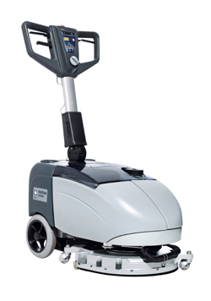
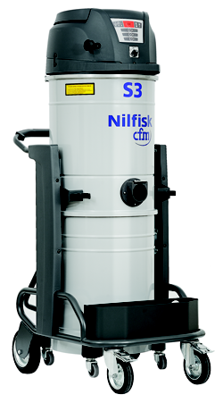
Mit insgesamt 18 unterschiedlichen Modellen und einem umfangreichen Zubehörsortiment erfüllt der Nilfisk-CFM Wechselstromindustriesauger S3 jede industrielle Reinigungsaufgabe. Der Nass-/Trockensauger wird von drei schallgedämmten Wechselstrom-Turbinen angetrieben und erreicht mit einer Leistung von drei Kilowatt eine Luftförderung von 135 Litern pro Sekunde. Bei feinen und/oder gefährlichen Stäuben sorgen die Sternfilter der Klassen L, M und H für beste Abscheideergebnisse. Mit maximal 158 Zentimetern Höhe, einem Gewicht von höchstens 71 Kilogramm und drei unterschiedlichen Schmutzbehältergrößen (40, 50 oder 100 Liter) ist der Wechselstromsauger äußerst mobil und flexibel einsetzbar. Zu den Ausrüstungs-Highlights zählt zudem das optionale, patentierte Longopac System für die Entsorgung mittels Kunststoffsäcken.

Auch der Nilfisk-CFM Drehstromindustriesauger T40 ist für anspruchsvolle Reinigungsaufgaben erste Wahl. Ausgestattet mit einem leistungsstarken Seitenkanalverdichter beseitigt die Maschine sowohl feste Stoffe als auch Flüssigkeiten und Öle rückstandslos. Der Sauger ist für den Dauerbetrieb konzipiert und arbeitet mit einer Luftförderleistung von 315 Kubikmetern in der Stunde und einem Unterdruck 460 Millibar. Ein hochwertiger Sternfilter bietet mit einer Filterfläche von 19.500 Quadratzentimetern beste Abscheideergebnisse – egal ob es sich um sehr feinen Staub oder gar um Problemstäube der Klassen L und M handelt. Zur Ausstattung gehören auch 50 oder 100 Liter fassende Schmutzbehälter sowie das optionale Longopac System. Ein ebenfalls optionaler HEPA H14 Filter gewährleistet darüber hinaus besonders hohe Arbeitssicherheit.
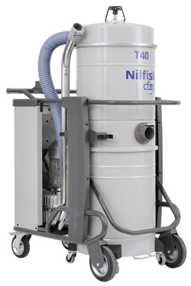

Gerade in Branchen wie Chemie, Pharma und Lebensmitteltechnik kommt es auf besondere Hygiene an: Mit dem Industriesauger 3156 präsentiert Nilfisk-CFM eine Maschine der Sonderklasse, die nicht zuletzt den HACCP-Kriterien der Lebensmittel-Hygieneverordnung entspricht. Dank der Spezialfilter und der besonderen Bauart erfüllt das Gerät die strengen Auflagen. Die Desinfektion der Maschine ist jederzeit möglich. Wie die anderen Produkte aus dem Nilfisk-CFM Portfolio ist auch das Modell 3156 mit einem wartungsfreien Dauerantrieb ausgestattet. Hinzu kommen große Filterflächen mit effizienten Abreinigungssystemen.
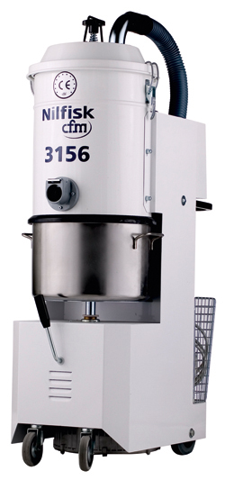
Der Nilfisk Nass-/Trockensauger IVB 7X ATEX Type 22 eignet sich besonders für den Einsatz in explosionsgefährdeten Bereichen der Zone 22. Zu seinen Merkmalen gehören ein kohlebürstenfreier longlife EC-Wechselstrommotor mit stufenloser Leistungsregulierung sowie ein Sternfilter der Klasse M. Das innovative, waschbare PET-Filterelement hält selbst kleinste Partikel und Stäube sicher zurück, wobei das automatische Filterabreinigungssystem XtremeClean eine kontinuierliche Säuberung des Filters während der Arbeit gewährleistet. Für die Absaugung an Elektrowerkzeugen bietet der Nass-/Trockensauger zudem eine Steckdose mit Einschaltautomatik.
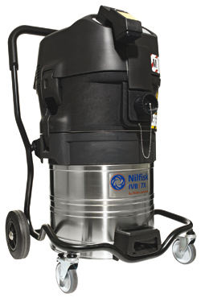

Die OEM-Welt von Nilfisk: Eine Partnerschaft mit Zukunft
Ein besonderer Messeschwerpunkt liegt auch auf den OEM-Produkten der Marke Nilfisk-CFM. Hierbei handelt es sich um Saugerlösungen, die vor allem von international agierenden Maschinenbauherstellern in ihre Produktions- und Bearbeitungsmaschinen integriert werden. Der ausgestellte OEM-Industriesauger R 305 wird dabei vor allem zur Aufnahme von Zuschnittresten wie Papier, Plastik oder Stoff eingesetzt. Dank des leistungsstarken Motors von 2,2 bis 4,0 Kilowatt saugt der R 305 die Schnittreste an den Produktionsmaschinen restlos ab und befördert sie in den Filtersack des Aufnahmebehälters (150 bis 215 Liter Fassungsvermögen). Dort wird das aufgenommene Material hoch verdichtet, so dass sich das Volumen des Filtersacks optimal ausnutzen lässt.
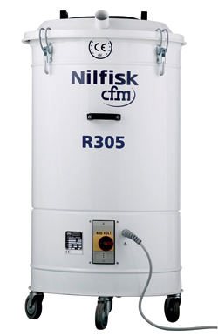

Bildanforderung
Bildmaterial finden Sie zum Download unter www.press-n-relations.de im Anhang des dort veröffentlichten Textes. Selbstverständlich schicken wir Ihnen die Datei auch gerne per E-Mail zu. Kontakt: mny@press-n-relations.de.
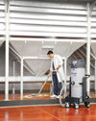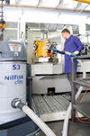
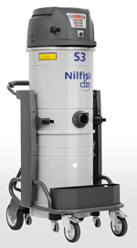
Weitere Informationen:  Nilfisk – Geschäftsbereich der Nilfisk-Advance AG  Siemensstraße 25/27 – D-25462 Rellingen  Tel.: +49 (0)180 535 67 97  (0,14 EUR/Min. aus dem deutschen Festnetz. Mobilfunkhöchstpreis 0,42 EUR/Min.)  info.de@nilfisk.com – www.nilfisk.de | Presse- und Öffentlichkeitsarbeit:  Press’n’Relations GmbH – Monika Nyendick  Magirusstraße 33 – D-89077 Ulm  Tel.: 0731 96287-30 – Fax: 0731 96287-97  mny@press-n-relations.de - www.press-n-relations.de

Nilfisk in Rellingen bei Hamburg ist ein Geschäftsbereich der Nilfisk-Advance AG. Diese gehört zur Nilfisk-Advance A/S. Das Unternehmen hat seinen Hauptsitz in Brøndby, Dänemark. Nilfisk-Advance entwickelt seit mehr als 100 Jahren Reinigungsgeräte und zählt zu den weltweit größten Anbietern professioneller Reinigungstechnik mit einem Umsatz von 690 Millionen Euro im Geschäftsjahr 2009 und über 4.800 Mitarbeitern. Es bestehen Produktionsstätten in Dänemark, Deutschland, Ungarn, Singapur, China, Italien, Mexiko und den USA. Über eigene Vertriebsniederlassungen und ein flächendeckendes Händlernetz ist das Unternehmen in über 135 Ländern der Welt und auf allen fünf Kontinenten vertreten.

In Deutschland vereint die Nilfisk-Advance AG im Geschäftsbereich Nilfisk die beiden Marken Nilfisk professional und Nilfisk-CFM und bedient vornehmlich im Direktvertrieb Kunden aus den Bereichen Gebäudereinigung, Industrie, Institutionen und Kommunen. Die Produktpalette von Nilfisk professional beinhaltet Poliermaschinen, Kombi-Maschinen (Kehren, Scheuern, Saugen), Gewerbesauger und Scheuersaugmaschinen, Einscheiben- und Kehrmaschinen sowie Straßenkehrmaschinen. Die Marke Nilfisk-CFM bedient mit innovativen industriellen Mobil- und Zentralsauganlagen anspruchsvollste Branchen. Dazu gehören die Metall-, Elektronik- und Verpackungsindustrie, der Maschinenbau sowie die Bereiche Pharma, Chemie und Nahrungsmittel.

